东北分公司班组安全建设工作总结
2020年是个不平凡的一年，在这一年里，在公司领导的正确领导下，面临工期紧、任务重的场站建设期间，苏尼特风电场的各项工作均顺利进行，无论工期、任务如何紧张，苏尼特风电场依然坚持“安全第一，预防为主，综合治理”的方针，全面落实隐患治理排查工作，在场站内部全面推行安全生产目标管理，加强“四个重点”的控制力度，确保现场作业的监督。
一、统一认识
班组是企业的基本构成单元，它好比大厦的地基，地基不结实，大厦就会有倒塌的危险，所以班组安全管理的好坏，直接决定了企业安全生产的状况，可以说班组是企业各种事故的主要“发源地”，只有班组的安全工作搞好了，事故频率减少了，企业的各项安全管理措施才落到实处，安全管理才能收到实效。建场期间，施工单位工人较多，文化素质不高，因而增强班组凝聚力，让班组与班组成员之间形成共荣辱，共命运的统一认识，是班组安全工作做到实处的首要因素。
二、增强员工安全意识。
只要员工具备较强的安全意识，才能有效预防事故发生，只有全体员工自觉地参与安全管理，自觉遵守安全生产规程，自觉维护自身的生命安全，才能实现安全生产，对员工及施工人员安全意识的培养，强化，是从正面培训和侧面引导两个角度进行。首先，企业员工及施工人员只有正了解所在工作环境的危险因素，才能在日常工作中有意识做到“四不伤害”.定期将危险源点，作业规程及可能出现的伤害对现场人员进行培训，在培训过程中还根据现场实际情况，考虑到施工期间人员较多、文化水平参差不齐，且人员流动性较大每位施工人员(特别是刚入厂参加工作的)的实际接收和理解情况，不厌其烦地反复宣讲使人人掌握。每周三组织人员对各家施工单位施工地点及生活区进行全面的隐患排查，发现问题及时同时各施工单位进行整改，每周五召开安全例会总结分析对前一周安全工作进行分析，借鉴符合现场实际的安全生产模式、对安全工作的不足之处指出并落实整改，对下一周安全工作进行部署。其次，安全工作中还从侧面进行引导，将安全生产与员工切身利益联系起来，将现场工作人员个人的身心健康与家庭，父母，妻儿的生活联系起来，大力宣传力度“一人安全，全家幸福”的观念，使现场工作人员发自内心的重视人身安全，重视安全生产。实现以“要我安全”到“我要安全”的转变，从而现场工作人员自主地预防安全事故的发生。
三、主抓现场安全管理
现场管理是企业的基础管理，是各项专项管理综合作用的结果，正是由于这种因素，生产现场也是安全事故的多发现场所和主要场所。落实“安全第一，预防为主”工作方针，始终也必须归结于班组的生产现场管理。为抓好现场安全管理，每日安排施工单位兼职安全员负责检查所在责任区域的不安因素，督促班组员工遵照规定规程操作，及时纠偏，生产准备人员每天不定期对各个工作现场进行安全巡视，对于发现的安全隐患及时进行处理，对重点安全防范岗位加大巡查力度，预先将安全隐患消灭于萌芽状态。有效地预防安全事故的发生。
四、量化并加大安全考核力度
拟定了详细的场站安全考核细则。如安全教育，安全检查，防护装置，防护用品，安全卫生，安全警示，定制管理等，坚持“考核不是目的而是手段”的安全工作方式，对被考核人员进行正确的指导、教育。通过对各个所辖区域的检查，安全工作取得了明显的进步，全年来未出现任何重大责任事故。即解决了生产现场的实际问题，更强化了班组员工的安全意识，有效地落实了“预防为主”的方针。
安全管理是一种动态管理，原有的隐患解决了，新的不安全因素会不断地产生，所以安全工作即是挑战，又意义深远。在新的一年里，机修乙班全体员工将紧握安全生产这条工作主线，兢兢业业防患未然。最终达到安全生产，确保企业的经济效益稳步增长。

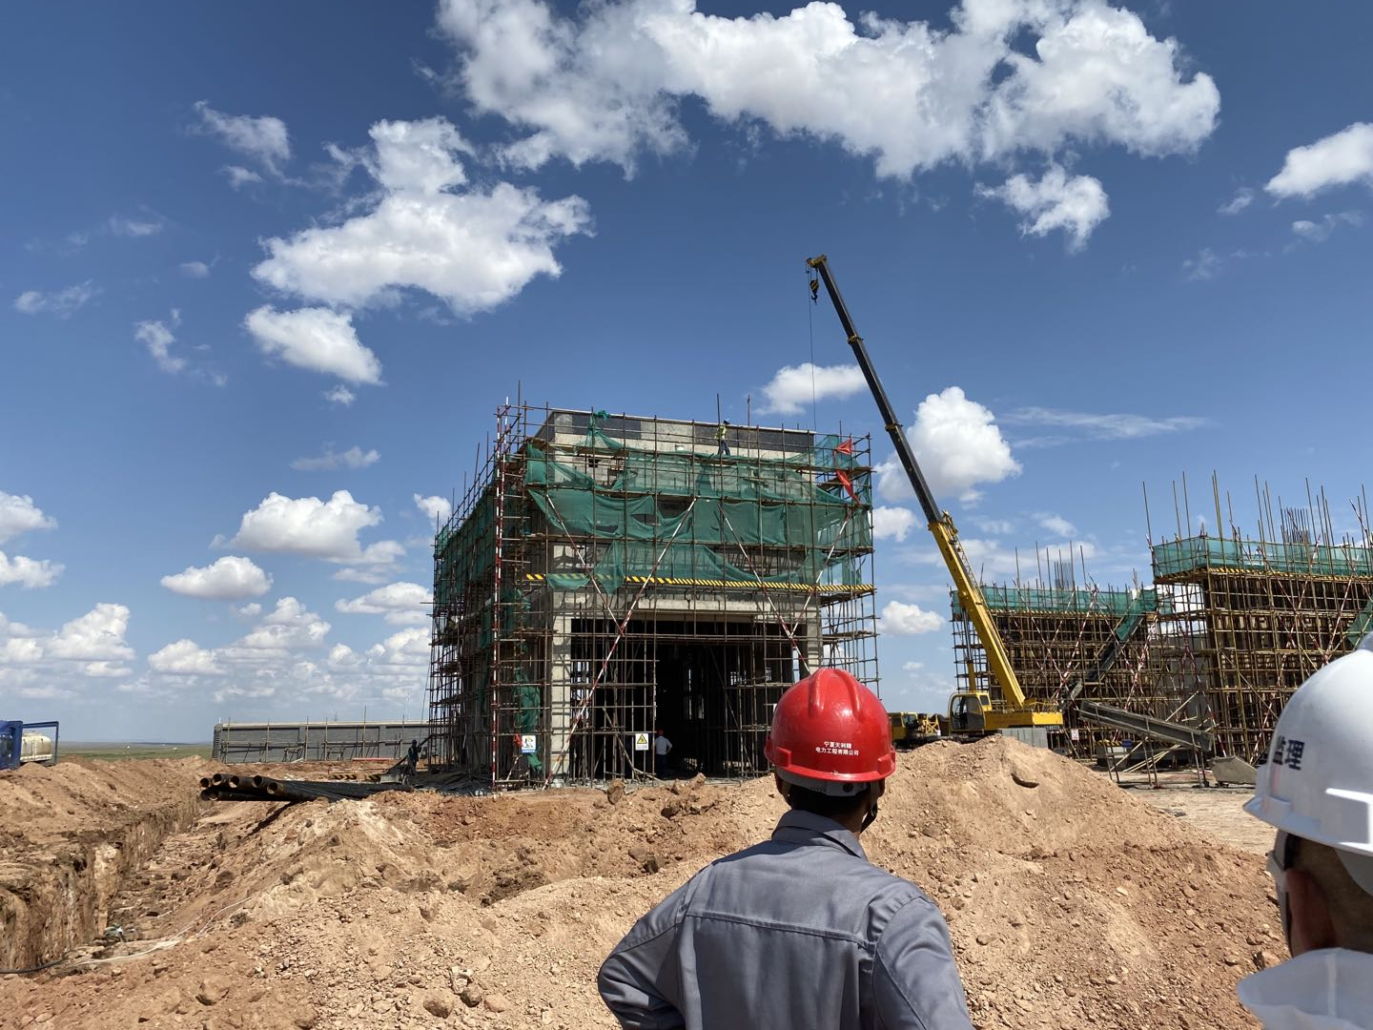
每日对施工现场进行安全检查
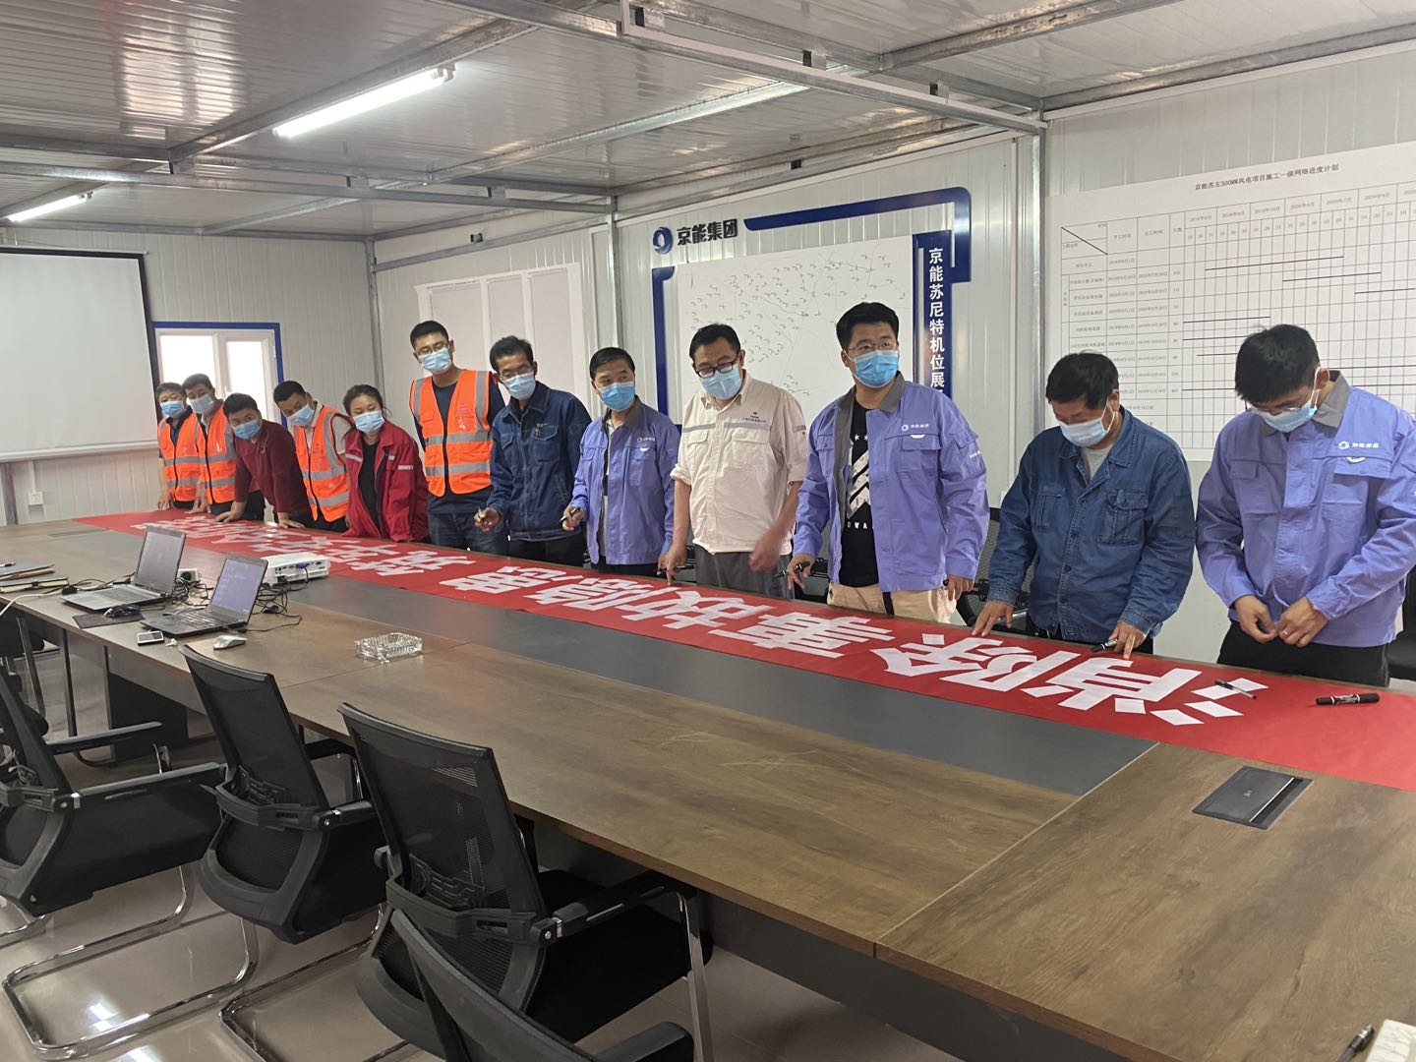
组织召开2020年安全月启动仪式

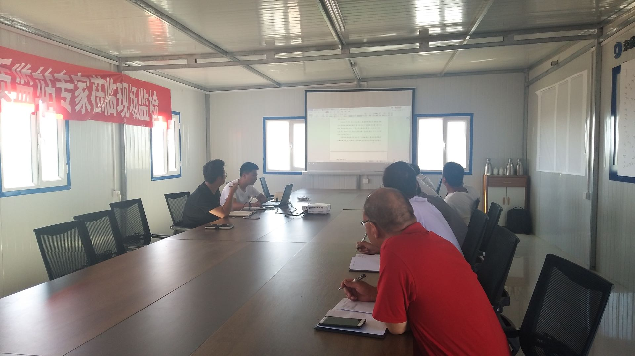
定期进行安全培训
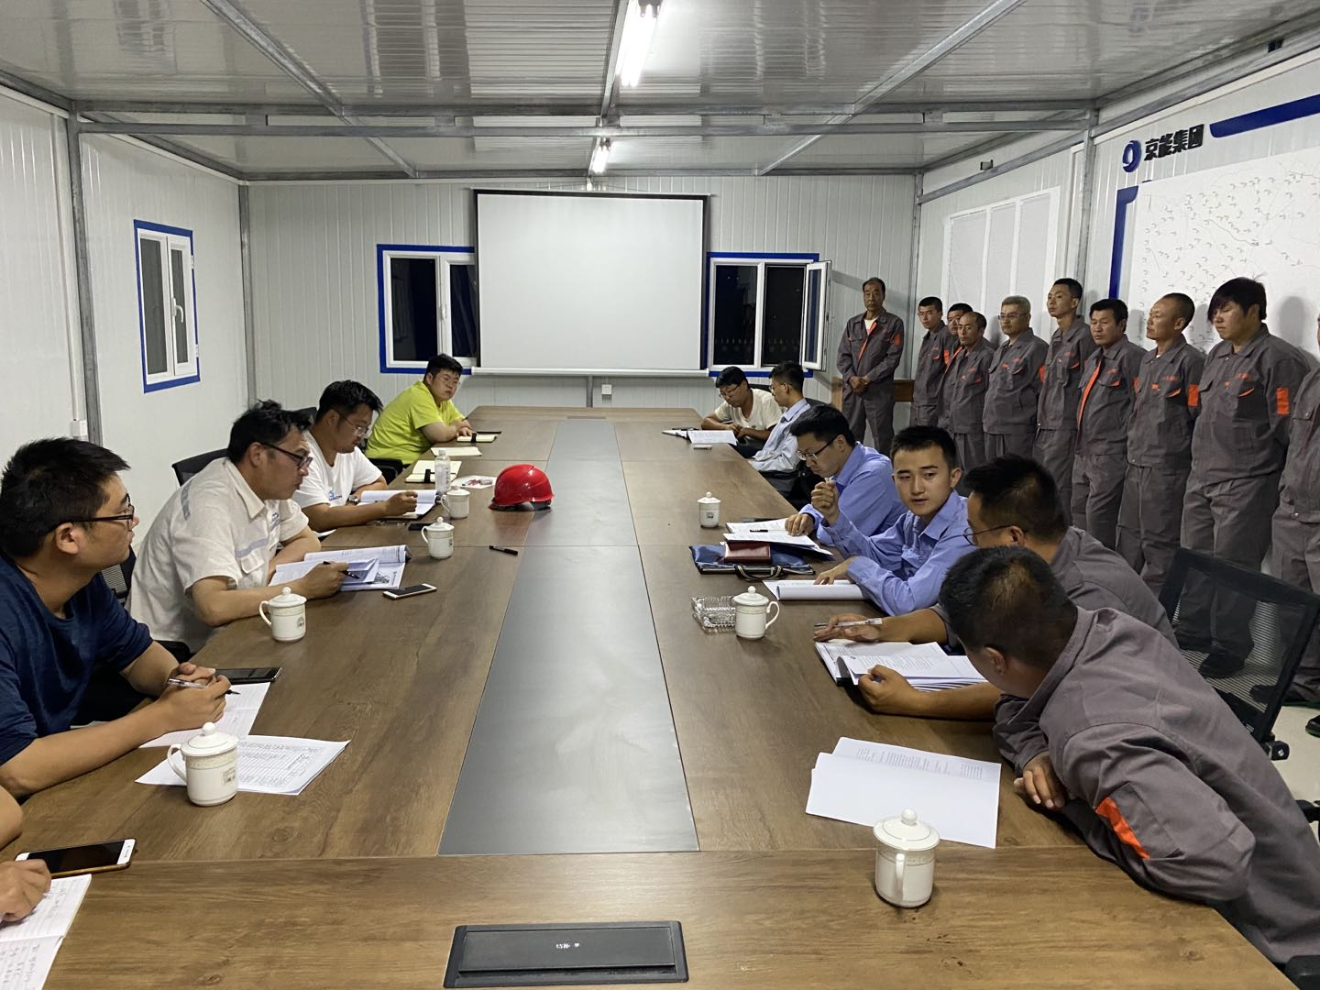
每周五组织安全例会

